Мұғалімнің аты-жөні: Кубашева Аякоз Алмуратовна
Тобы: Мектепалды даярлық
Білім беру саласы: Таным
Бөлімі: Қарапайым математикалық ұғымдарды қалыптастыру
Тақырыбы: 8 саны мен цифры
Мақсаты:
1. 8 саны мен цифрын таныстыру. Оқушылардың 1-ден 8-ге дейінгі сандардың құрамын білуге үйрету, «+», «-» таңбаларын пайдаланып 8-ге дейінгі көлемде есептер құрастыру, шешу.
2. 4к моделін қолдану арқылы оқушының өз ойын жасқанбай айтуға, командалық жұмыста бір-бірін сыйлауға,бірін-біру оқыту,дамыту арқылы дарынды,білуге құмар тұлға қалыптастыру.
3. Оқушыларды алғырлыққа, флипчартпен жұмыстануға дағдыландыру,топтық және жеке жұмыс жасай білуге, тез есептей білуге тәрбиелеу.
Сөздік жұмыс: 8 саны, "+","-" таңбалары,ғажайып шарлар,ілмек пен білмек, интерактивті тақта,түстерді атау.
Әдіс-тәсілдер: Түсіндіру, ұстап көрсету,ойнату,орындату,есеп шығару,жазу.
Пәнаралық байланыс: Сөйлеуді дамыту, жаратылыстану,дене шынықтыру.
Қолданылатын көрнекі құралдар: Ғажайып сәтке арналған шарлар мен сыйлық қорапша,интерактивті тақта, суреттер, жұмыс дәптері, №4 тапсырмаға арнайы әзірленген көрнекіліктер,сергіту сәтіне арналған айналмалы дөңгелек, №5 тапсырма 2 топқа арнайы үлкен көлемде әзірленген көрнекілік, кері байланысқа арналған алтын жапырақшалар.
Іс-әрекет бөлімдері | Педагогтің іс-әрекеттері | Балалардың іс-әрекеттері
Ынталандыру | Сәлеметсіздер ме,оқушылар!  Дидактикалық ойын: «Менің көңіл -күйім»  Ойынның мақсаты:мейірімділікке,жақын адамның көңіл-күйін көре білуге тәрбиелеу,креативті ойлауға мүмкіндік беру.  Менің көңіл-күйім көгілдір аспандағы ақ ұлпа бұлттарға ұқсайды, Раяна сенің көңіл - күйің қандай?Оқушылар әрі қарай жалғастырады.  (www.rc-dd.kz) сайтынан алынды.  Бүгінгі біздің сыныптың көңіл- күйі көңілді екен.Тамаша!  Оқушылардың зейінін сабаққа аударамын. Оқушылардың сабақтың мақсатымен таныстырамын.  -Оқушылар қане терезеге қарайық.  Терезені ашып шар байланған сыйлық қорапшаны аламын.    -Бұл қорапшаның ішінде не бар деп ойлайсыңдар?  Дұрыс айтасыңдар оқушылар,қорапшаның ішінде хат бар екен. Ал, мен хатты оқып берейін.  -Сәлем балалар! Бұл біз «Балапан» арнасындағы Ілмек пен Білмекпіз!  Сендерге көптеген қызықты тапсырмалар,ойындар алып келдік.Сендер оларды тиянақты әрі алғырлықпен,дұрыс орындаңдар жарайма?  «Балапан» арнасында көріскенше!-деп жазған екен.  -Тапсырмалар мен ойындарды орындаймыз ба,оқушылар? | Сәлеметсізбе!  Раяна: Менің көңіл-күйім шуағын шашып тұрған күндей!  Алмаз: Менің көңіл-күйім көгілдір аспандай!  Мөлдір: Менің көңіл –күйім әдемі жауып тұрған жаңбырдай!  Елнұр: Менің көңіл-күйім аппақ бұлттардай!  Аянат:Менің көңіл-күйім әдемі сары күздей! т.б.  Барлығы терезеге қарайды.  Шарлар байланған сыйлық қорапшаны көріп қуанады.  Шоколад деп ойлаймын.  Кәмпиттер деп ойлаймын.  Доптар деп ойлаймын.  Хат деп ойлаймын, - оқушылар өз ойларын айтады.  Сәлем! Сәлем!  Ілмек пен Білмекті бәріміз білеміз! Теледидардан көріп жүрміз деп жауап береді.  Көңіл күйлері одан сайын көтеріліп,қуанады.  Иә, орындаймыз!
Ізденістер. Ұйымдастыру | №1 тапсырма  Белбеу әдісі-сабақтың тақырыбын ашу үшін қолданамын.  Бір-біріне жалғанған (жіңішке буклет түрінде)суреттер.  8-жапырақ  8-алма  8-қаламсап  8-кітаптың суреттерің көрсетемін. Оқушылар бүгінгі сабақтың тақырыбы қандай сан деп ойласыңдар?  Өте дұрыс жарайсыңдар! Белбеудің соңындағы 8 санын көрсетемін.  1-ден 8-ге дейін тура-кері санаймыз.  Ауызша кері байланыс(оқушыларға қол шапалақтаймын).  №2 тапсырма  Дәптермен жұмыс  Оқушылар өткен сабақта Қандай саннын құрамына есептер шығардық?  Дұрыс! 7санына 1санын қосатын болсақ 8 саны шығады екен.  Бүгін 8 санының құрамына есептер құрастырамыз және шығарамыз.  1+ *=8 5+*=8 8-*= 1 8-*=5  2+*=8 6+*=8 *-6=2 8-*=6  *+5=8 7+*= 8 *-5=3 *-1=7  *+4=8 8-*=4  Кері байланыс (жазбаша түрде): Тапсырманы аяқтаған оқушыларға жұлдызша қоямын,көмектесуді қажет ететін оқушыларға көмектесемін.  №3 тапсырма  Флипчарт арқылы жұмыс. Суреттерді сандармен сәйкестендір:  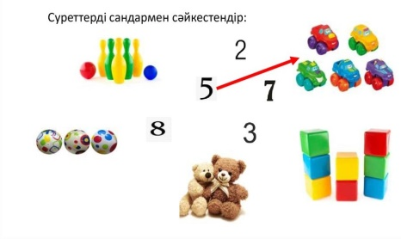  8 санының флипчартта жазу арнайы қаламмен және ауада жазып көрсету.  Ауызша кері байланыс(әр баланың атын атап баспалдақ әдісімен шапалақтаймын)  №4 тапсырма  Жеке жұмыс.  8 түсті рет- ретімен байланыстырып сыз.Түстерді ата.  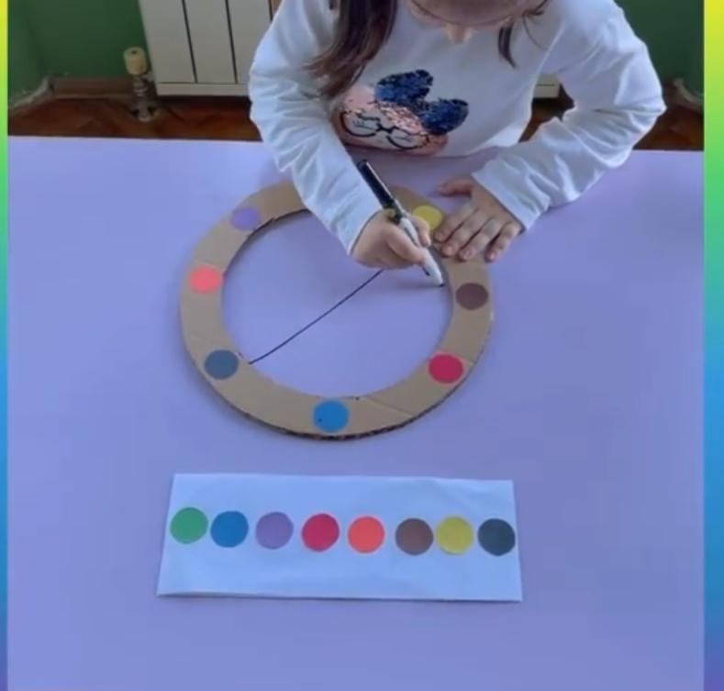  Ауызша кері байланыс(әр баланың атын атап шапалақтаймын)  Сергіту сәті:  Дөңгелек  Дөңгелекті айналдыр,ережесін сақта.  Дөңгелекте әр-түрлі іс-әрекеттер белгіленген,әр бала өзіне түскен қимылды көрсетеді.  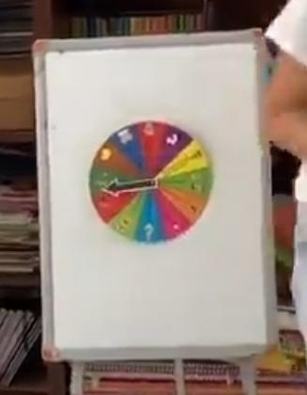  №5 тапсырма.  Командалық жұмыс:  1-топ Сұңқар тобы  2-топ Құлагер тобы  Мақсаты: М.Монтессори әдісі арқылы балалардың ұсақ-қол моторикасын дамыту,мақсат қоюға оған жетуге,бірлесіп жұмыс істеуге,жауапкершіліктерін дамыту.  Шарты: 1-8ге дейінгі сандарды санаңдар, түстерін атай отырып, өсу және кему ретімен ілгектеп шығыңдар.  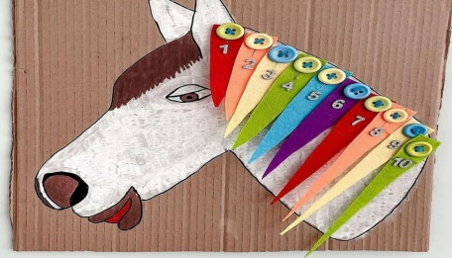  Кері байланыс (графикалық):екі командаға алтын жапырақ сыйлаймын. | Зейіндерін белбеуде көрсетілген суреттерге аударады.  8-жапырақ  8-алма  8-қаламсап  8-кітаптарды санайды.  Бүгінгі сабақтың тақырыбы 8 саны мен цифры.  1,2,3,4,5,6,7,8  8,7,6,5,4,3,2,1 барлығы санап шығады.  Өткен сабақта 7 санының құрамын есеп шығардық.  7+1=8  1+7=8 5+3=8 8-7= 1 8-3=5  2+6=8 6+2=8 8-6=2 8-2=6  3+5=8 7+1= 8 8-5=3 8-1=7  4+4=8 8-4=4  Жетістіктеріне қуанады.  Тақтамен жұмыс барысында оқушылар белсенділік танытады.  Арнайы қаламмен жұмыстанады.  2 сан мен Қонжықтарды,  3саны мен Доптарды,  5саны мен Машиналарды,  7саны мен Кегельдерді,  8саны мен Шаршыларды сызып қосады.  8 санын флипчартта тұрған үлгі арқылы жазады.  Ауада сұқ саусақтарымен 8 санын жазады.  Барлық оқушылар жетістіктеріне қуанады. Ұйымдастырылған оқу іс-әрекетіне қызыға түседі.  Әр оқушыға көрнекіліктер беріледі. Оқушылар рет-ретімен түстерді байланыстырып сызып шықты. Түстерді атады,санады.  Қою көк – сары – күлгін -- қызғылт сары--қызыл—сұр—көк—жасыл!  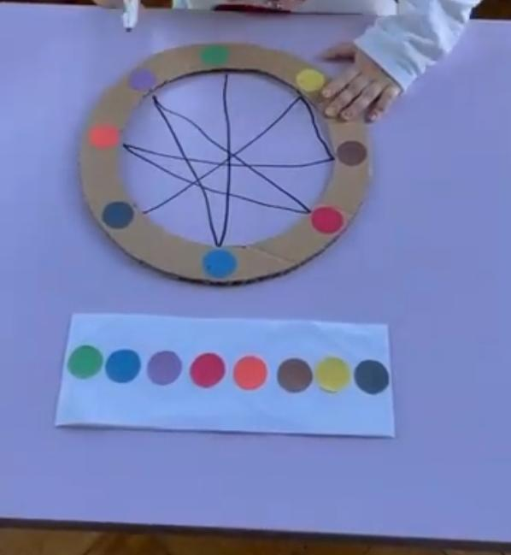  Барлық оқушы есімдері аталғанына қуанады.  Сергіту сәтіне оқушылар белсене қатысады.  Мысалы: Дияр ортаға шығып, дөңгелекті айналдырады.Дөңгелек тоқтайды.  Нұсқау белгісі:Күліп тұрған баланы көрсетті. Дияр күледі.  Саят айналдырғанда жүгіріп бара жатырған баланы көрсетеді. Саят бір-орында тұрып жүгіреді т.б. оқушылар жалғастырады.  Оқушылар екі топқа бөлінеді.  Екі топқада үлкен көлемдегі арнайы әзірленген суреттегі ілгектерге рет-ретімен санай отырып, тапсырманы топпен орындайды.  Мыс. Қызыл түс -1 саны  Қызғылт сары – 2 саны  Сары – 3 саны т.б.  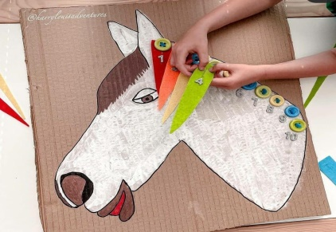  Алтын жапырақ алғандарына , жетістіктеріне қуанады.
Қорытындылау. Өзін-өзі бағалау. | Терезеден бізге не ұшып келді?  Сыйлық қорапшаның ішінен не шықты?  Жарайсыңдар, дұрыс айтасыңдар!  Оқушылардың сабақ тақырыбын түсінгенін тексеру үшін төмендегі сұрақтарды қоямын:  1-ден 8-ге және 8-ден 1-ге дейін тура және кері бағытта санандар.  - 8 санын әр түрлі тәсілдермен қалай алуға болады?  Рефлексия  3Қ – стратегиясы (Қызық, Қажет,Қиын)  Ақылды үкі әдісі арқылы -оқушылар үкілерді таңдайды.  Жасыл үкі- қызық  Сары үкі-қажет  Қызыл үкі-қиын | Терезеден әдемі шарлар мен сыйлық қорапша ұшып келді.  Сыйлық қорапшаның ішінде Ілмек пен Білмектен келді.Бізге тапсырмалар, ойындар жіберді соларды орындадық.  1-2-3-4-5-6-7-8  8-7-6-5-4-3-2-1 санайды.  8 санын «+», «-«, тәсілдерімен алуға болады.  Оқу қызметі кезінде оқушылардың көбі жасыл үкі мен Сары үкіні таңдады.
Күтілетін нәтиже:
Нені біледі: 8 саны мен цифрын, 1-ден 8-ге дейінгі санының құрамын, тура және кері санауды, түстерді ажырата алады.
Игерді: Белбеу әдісі арқылы тақырыпты табуды,флипчартты қолдануды,өз ойларын жасқанбай айтуды, командада жұмыс жасауды.
Меңгерді: «+», «-», таңбаларын пайдаланып сегізге дейінгі көлемді есептерді құрастыруды,оларды шешуді,8 санын жазуды, сандардың арасынан оңай табуды,жеке жұмыс және командалық жұмыста алғырлық танытуды.

